P R O P O Z Í C I E

BEH OKOLO SPIŠSKÉHO HRADU
2022

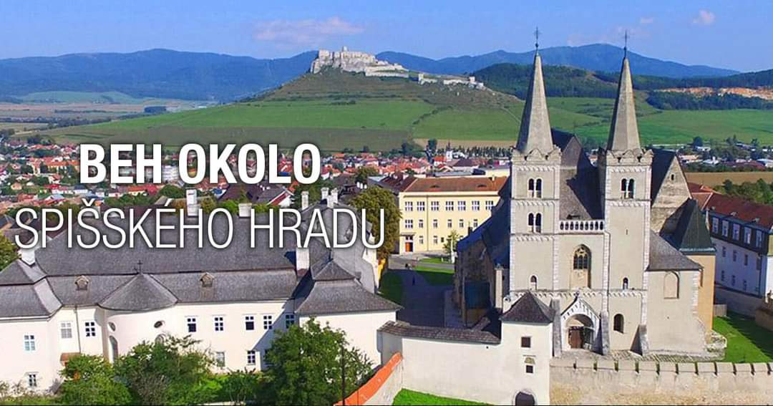

Usporiadatelia: Mesto Spišské Podhradie

Termín: 4. september 2022 - štart o 9:00 hod. (nedeľa)

Prezentácia : nedeľa 8:00-8.50 hod. (04.09.2022)
(zasadačka mestského úradu 1.poschodie)

Účastnícke tašky pre všetkých pretekárov

Hlavný rozhodca: Peter Buc peter.buc1959@gmail.com

Štart a cieľ : Mestský úrad Spišské Podhradie, Mariánske námestie 37, Spišské Podhradie

Trasa pretekov :
Krátka 12 km trať

Štart je pred Mestským úradom v Spišskom Podhradí) - Spišský hrad – Bijacovce– Ordzovany – Studenec – Mestský úrad Spišské Podhradie.

Popis trate: 10,8 km je asfaltový povrch, 1,2 km je spevnená poľná cesta a trávnatý povrch

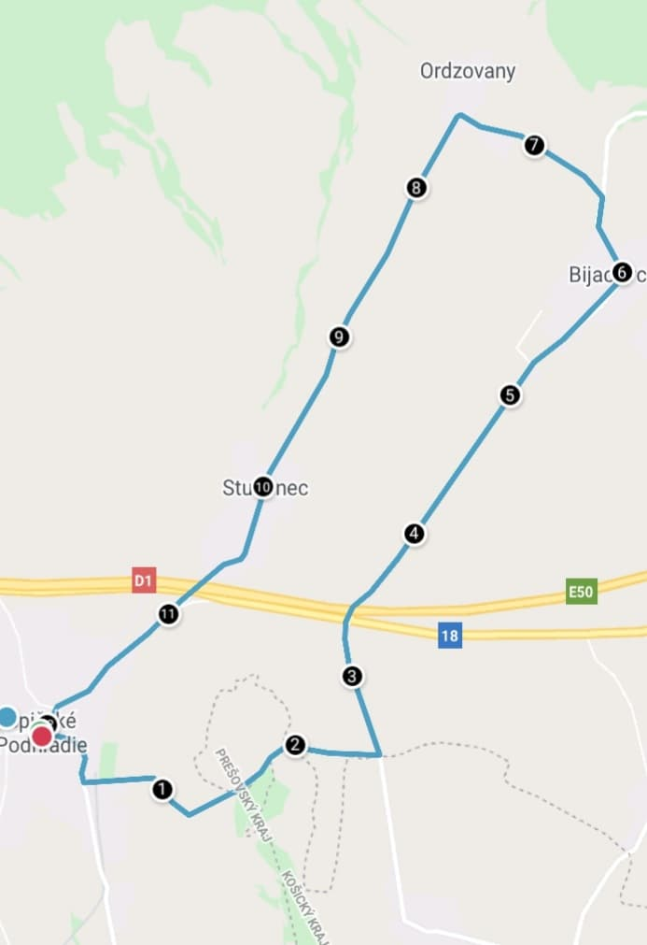

Dlhá 19 km trať

Štart je pred Mestským úradom v Spišskom Podhradí - Spišský hrad – smer Hodkovce – Granč-Petrovce – Bijacovce – Ordzovany – Studenec – Spišské Podhradie – Galova ulica - Mestský úrad Spišské Podhradie

Popis trate: 15,3 km je asfaltový povrch, 3,7 km je spevnená poľná cesta a trávnatý povrch

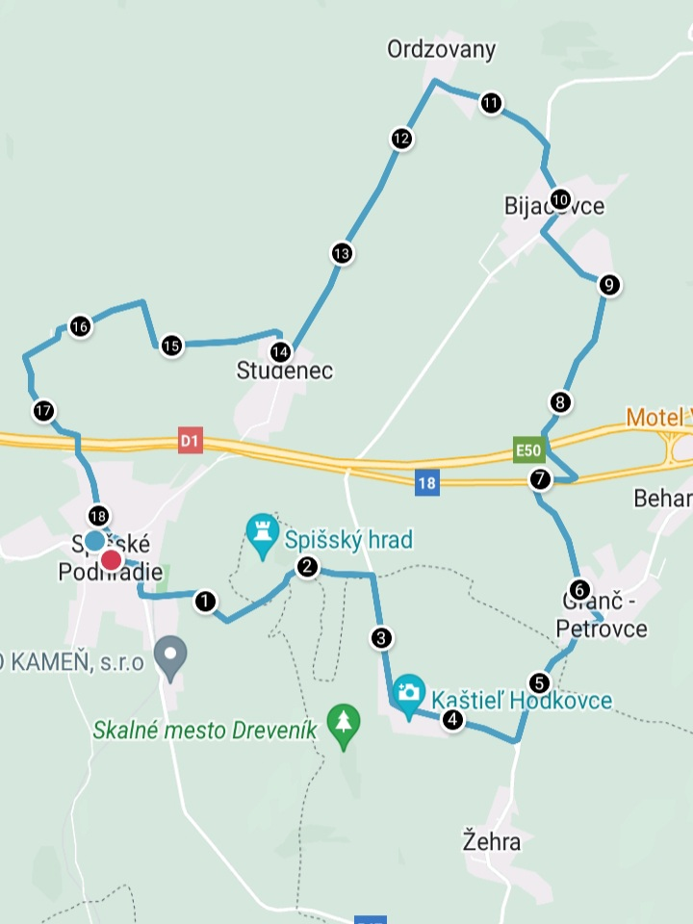

štartovné: 5 Eur prihlásenie online a zaplatená platba na účet
10 Eur prihlásenie a platba na mieste v deň pretekov
0 Eur prihlásenie bežcov s trvalým pobytom v meste Spišské Podhradie

Prihlášky online : www.pretekaj.sk , www.beh.sk

Stravovanie a občerstvenie:
Riadne prihlásení pretekári a pretekárky majú zabezpečený obed (guláš + pivo/kofola).

Občerstvovacie stanice: 3 x na trati.

K dispozícií šatne a sprchy v objektoch mesta Spišské Podhradie.

Kategórie:

ženy muži deti
ŽA Absolútne poradie MA Absolútne poradie baby preteky (do 6 r. 2016 a mladší - 200 m)
G 40 do 49 rokov B 40-49 rokov žiaci I. (7 - 10 r. 2012-2015 - 500 m)
H 50 do 59 rokov C 50-59 rokov žiaci II. (11 - 14 r. 2008-2011 - 1200 m)
I 60 a viac rokov D 60-69 rokov
E 70 a viac rokov
Vyhlásenie výsledkov: 12:00 hod. Park za mestským úradom

Kontakt: Mgr. Jozef Srnka prednosta@spisskepodhradie.sk (0948105408)

Ceny:

19 km trať
ženy - absolútne poradie muži - absolútne poradie
1. miesto 50 Eur 1. miesto 50 Eur
2. miesto 30 Eur 2. miesto 30 Eur
3. miesto 20 Eur 3. miesto 20 Eur

ženy - 40-49 muži - 40-49
1. miesto 30 Eur 1. miesto 30 Eur
2. miesto 20 Eur 2. miesto 20 Eur
3. miesto 10 Eur 3. miesto 10 Eur

Ženy - 50-59 muži - 50-59
1. miesto 30 Eur 1. miesto 30 Eur
2. miesto 20 Eur 2. miesto 20 Eur
3. miesto 10 Eur 3. miesto 10 Eur

Ženy - 60 a viac Muži - 60-69
1. miesto 30 Eur 1. miesto 30 Eur
2. miesto 20 Eur 2. miesto 20 Eur
3. miesto 10 Eur 3. miesto 10 Eur

Muži - 70 a viac
1. miesto 30 Eur
2. miesto 20 Eur
3. miesto 10 Eur
12 km trať
ženy - absolútne poradie muži - absolútne poradie
1. miesto 50 Eur 1. miesto 50 Eur
2. miesto 30 Eur 2. miesto 30 Eur
3. miesto 20 Eur 3. miesto 20 Eur

Upozornenie:

Preteky sa uskutočňujú za plnej, čiastočne usmernenej premávky.

Bežci štartujú na vlastnú zodpovednosť !

MVDr. Michal Kapusta
primátor mesta Spišské Podhradie

